**新 书 推 荐**

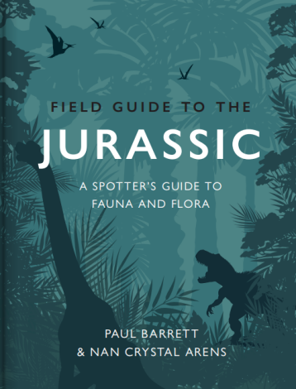**中文书名：****《侏罗纪探秘图鉴：远古生物与植物观察手册》**

**英文书名：*Field Guide to the Jurassic: A Spotter’s Guide To Flora And Fauna***

**作 者：Paul Barrett**

**出 版 社：UniPress Books**

**代理公司：MRA/ANA/Jessica**

**页 数：288页**

**出版时间：暂无**

**代理地区：中国大陆、台湾**

**审读资料：样张**

**类 型：大众社科**

**内容简介：**

* 首本关于侏罗纪时期的实地指南
* 两位作者均为该领域的顶尖专家
* 古生物学长盛不衰的热门主题
* 全书配有数百幅精美细致的插图

侏罗纪时期距今2.01亿年至1.45亿年，是一个充满巨变的时代。随着盘古大陆的持续裂解，海水涌入新形成的空间，填满了新生的海盆。海底山脉不断升起，推高了海平面，在地表形成了无数浅海和潟湖。当时的海洋生机勃勃，而陆地上，原本干燥炎热的气候变得湿润、亚热带化，孕育了丰富的生命形态。

《侏罗纪探秘图鉴》是一本权威指南，全面介绍了这一神秘而迷人的时代。书中详细描绘了侏罗纪时期的丰富生物群，从暴龙、雷龙到各种繁盛的乌龟、鳄鱼，再到构成史前森林的松柏类、银杏、蕨类植物等，生动再现了远古生态的壮丽景象。

**作者简介：**

**保罗·巴雷特（Paul Barrett）**是英国自然历史博物馆地球科学教授兼首席研究员。他在剑桥大学获得古生物学博士学位，曾在牛津大学讲授动物学和动物多样性。他的主要研究方向是恐龙及其他已灭绝羊膜动物的进化古生物学。1993年首次发现的恐龙Vectipelta barretti 即以他的名字命名，以表彰他在该领域的贡献。

**南·克里斯托·阿伦斯（Nan Crystal Arens）**是美国霍巴特与威廉·史密斯学院地球科学教授。她在哈佛大学获得生物学博士学位，研究重点是陆地环境的演变及宏观进化模式。她曾担任《美国蕨类植物期刊》（American Fern Journal）副主编五年，并自2019年以来担任古生物研究所（Paleontological Research Institute）理事会成员。

**全书目录：**

前言

引言

**侏罗纪早期**

陆地生态

海洋生态

淡水生态

空中生态

**侏罗纪中期**

陆地生态

海洋生态

淡水生态

空中生态

**侏罗纪晚期**

陆地生态

海洋生态

淡水生态

空中生态

延伸阅读

致谢

索引

**感谢您的阅读！**

**请将反馈信息发至：版权负责人**

**Email**：**[Rights@nurnberg.com.cn](mailto:Rights@nurnberg.com.cn)**

安德鲁·纳伯格联合国际有限公司北京代表处

北京市海淀区中关村大街甲59号中国人民大学文化大厦1705室, 邮编：100872

电话：010-82504106, 传真：010-82504200

公司网址：[http://www.nurnberg.com.cn](http://www.nurnberg.com.cn/)

书目下载：<http://www.nurnberg.com.cn/booklist_zh/list.aspx>

书讯浏览：<http://www.nurnberg.com.cn/book/book.aspx>

视频推荐：<http://www.nurnberg.com.cn/video/video.aspx>

豆瓣小站：<http://site.douban.com/110577/>

新浪微博：[安德鲁纳伯格公司的微博_微博 (weibo.com)](https://weibo.com/1877653117/profile?topnav=1&wvr=6)

微信订阅号：ANABJ2002

